**Guía Nº10**

**Asignatura:** Educación Matemática **Curso:** 4º Básico

**Fecha:** 01 al 05 Junio 2020 **Docente:** Paola Ortiz D. Prof. Diferencial

**Nombre de Alumno**: ---------------------------------------------------------------------------------------------------

**Objetivo de Aprendizaje:** OA 13. Identificar y describir patrones numéricos en tablas que involucren una operación, de manera manual y/o usando software educativo

**Objetivo de la clase:** Determinar elementos faltantes en listas o tablas.

**Contenido:** patrones, tablas, operaciones básicas.

**Indicaciones generales:**

1-. Escribe en la guía la fecha y tu nombre completo

2-. Apóyate con un adulto y resuelve actividad dada.

3-. Si tienes dudas consultar a la docente por correo electrónico [paolasoledado@gmail.com](mailto:paolasoledado@gmail.com)

**Retroalimentación:** La retroalimentación la realizarás con tu cuaderno de ejercicios.

**Fecha de envío**: Lunes 08 Junio 2020 al correo o de lo contrario el Miércoles 10 Junio 2020 en el colegio. (de las 09:30 a las 13:00)

**Cómo y/o donde enviar a** [paolasoledado@gmail.com](mailto:paolasoledado@gmail.com) o asistir al establecimiento en la fecha antes descrita y entregarlo a la docente Paola Ortiz D.

* Ejemplos de patrones numericos y de secuencias para realizar en casa y con cosas de casa

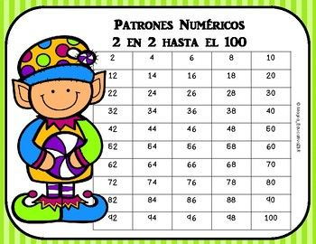 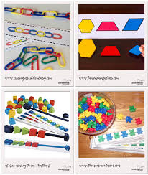

* Ahora debes crear tu propio patrón de secuencia, siguiendo los ejemplos que encontrarás arriba.(Puede ser con cosas que tengas en casa o dibujarlo)
* Comenzaremos la siguiente actividad, realizando patrones de secuencia.

* Completa el siguientes secuencias, de patrones numéricos.

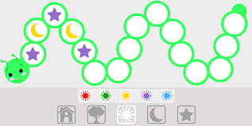

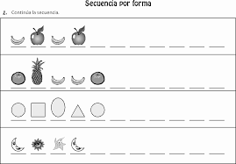

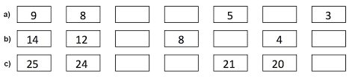

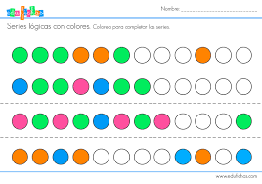

¿Qué fe lo que más te gusto hacer el esta actividad?

¿Qué son los patrones numéricos?

¿Me puedes explicar con tus palabras que es un patrón numérico?